دليل
مركز احياء التراث العلمي العربي
جامعة بغداد

تاسس المركز في جامعة بغدادعام 1977

اعداد
السيدة : وسن صباح عبيد
2019

نبذة عن نشأة المركز

تأسس المركز في جامعة بغداد عام ١٩٧٧ م وباشر مهامه في ١٣/ 2/ ١٩٧٧ وفق أهداف محددة في بعث التراث العلمي العربي الاسلامي من خلال تحقيق ونشر المخطوطات والرسائل العلمية ذات الصلة بالأنشطة العلمية المختلفة والعمل على ترجمة أمهات المراجع والأبحاث المنشورة وتوفيرها للباحثين والمهتمين بشؤون التراث وتعضيد حركة أحياء التراث في القطر .

مدراء المركز السابقين وتاريخ توليهم المناصب

ت | اسم المدير | الفترة
1- | أ.د. ياسين خليل عبد | 1977/1978
2- | أ.د. صالح احمد العلوي | 1981/1982
3- | أ.د.عماد عبد السلام | 1982/1984
4- | أ.د. خالص حسني الاشعب | 1985/1988
5- | أ.د. مصطفى محمد امين | 1989/1990
6- | الاستاذه نبيلة عبد المنعم | 1990/2009
7- | أ.د. خليل الزركاني | 2009/2014
8- | أ.د. عبد الله حميد العتابي | 2014/2018
9- | أ.د. مجيد مخلف طراد | 2018/ ومازال مستمر

أبرز الرواد المتميزين
*الاستاذ الدكتور حسين علي محفوظ
*الاستاذ الدكتور حسين أمين

أول مجلس إدارة للمركز
*المرحوم الاستاذ الدكتور ياسين خليل عبدالله : رئيس المركز
*الاستاذ الدكتور صالح أحمد العلي
*الأستاذ عماد عبد السلام
*الاستاذ الدكتور كمال السامرائي
*الاستاذ الدكتور جميل الملائكة
*الاستاذ طه باقر
*الاستاذ شيت نعمان
*الاستاذ كوركيس عواد
*الاستاذ الدكتور عبد لله الجبوري: مقرر المركز.

أعضاء مجلس إدارة المركز حالياً 2018
*الاستاذ الدكتور مجيد مخلف طراد رئيس مجلس ادارة المركز
*الاستاذة المتمرس نبيلة عبد المنعم
* الاستاذ الدكتور رياض سعيد لطيف
* الاستاذ الدكتور سعدي ابراهيم
*الاستاذ المساعد أيمان صالح مهدي
* المدرس الدكتور لقاء شاكر خطار
* المدرس محمد عزيز مقرر المجلس

أهداف المركز ووسائل تحقيق الاهدافها
- بعث التراث العلمي العربي من خلال تحقيق ونشر المخطوطات والرسائل العلمية ذات الصلة بالأنشطة العلمية المختلفة.

- ترجمة أمهات المراجع والأبحاث المنشورة وتوفيرها للباحثين والمهتمين بشؤون التراث.

- تعضيد الحركة الثقافية لإحياء الترا ث العلمي في القطر.

- تجميع التراث العلمي العربي في مكتبة خاصة تضم مخطوطات ورسائل لم نشربعد،والكتب زالدراسات المنشورة في متناول أيدي الباحثين والمهتمين بشؤون إحياء التراث العلمي العربي .

- الاتصال بالمراكز العلمية والمتاحف والجامعات والمكتبات المهتمة بالتراث العربي العربي ،وتنسيق العمل معها والإفادة من خبراتها وما تحتفظ به من مخطوطات وكتب عربية ذات الصلة باحياء التراث العربي ودعوة المستشرقين الثقاة في مجال التراث العربي والانتفاع من خبراتهم العلمية.

- إقامة مؤتمرات وطنية وإقليمية عربية ومؤتمرات دولية والمشاركة فيها من اجل ربط التراث العلمي العربي بالواقع العلمي المعاصر، وكشف الإبداعات العلمية التي أسهم بها العلماء العرب في العصر الوسيط وأثر هذه الإبداعات في العصر الوسيط ، وأثر هذه الإبداعات في التطور العلمي الذي شهدته أوربا في العصر الحديث.

هيكلية المركز واقسامه العلمية

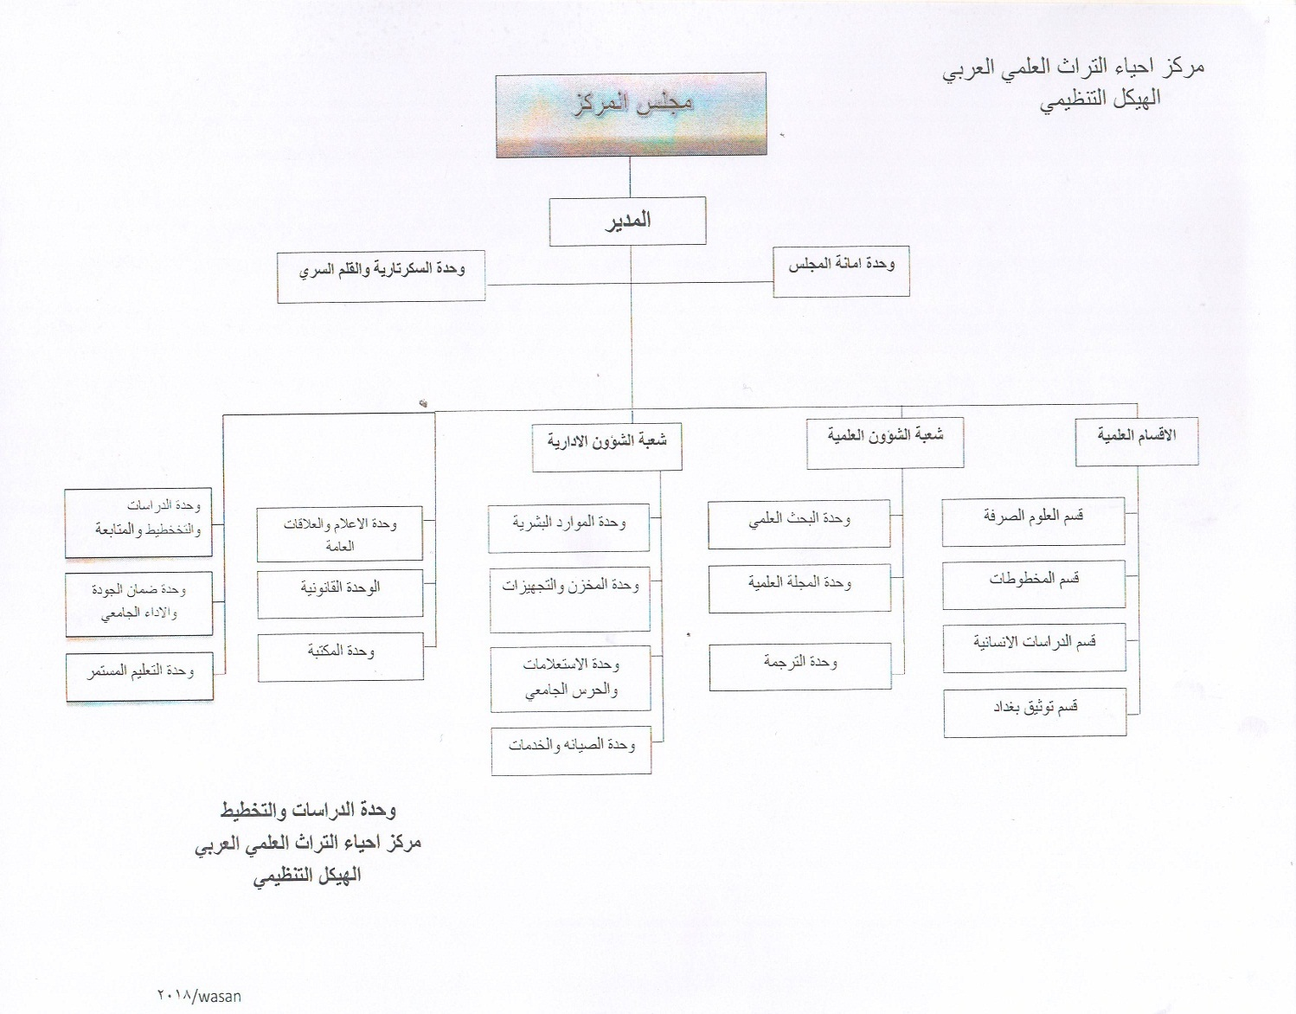

اصدارات المركز

السنه | عدد الاصدارات
1984 | 4
1985 | 2
1986 | 2
1987 | 5
1988 | 10
1989 | 11
1990 | 3
1991 | 3
1992 | 4
1993 | 1
1994 | 2
1995 | 1
1996 | 3
1997 | 3
1998 | 2
1999 | -
2000 | 1
2001 | 3
2002 | 3
2003 | 2
2004 | 1
2005 | 1
2006 | 1
2007 | 2
2008 | 3
2009 | 6
2010 | 6
2011 | 2
2012 | -
2013 | -
2014 | -
2015 | -
2016 | -
2017 | 2
2018 | 3
2019 | 2

منتسبوا المركز من الملاكات العلمية

التدريسيون :

الدكتوراه | الماجستير | استاذ | استاذ مساعد | مدرس | م.مدرس
23 | 6 | 7 | 6 | 7 | 4

الموظفين :

دبلوم عالي | بكلوريوس | دبلوم فني | اعدادية | متوسط
0 | 20 | 10 | 7 | 8

مدير المركز حالياً
أ.د. مجيد مخلف طراد

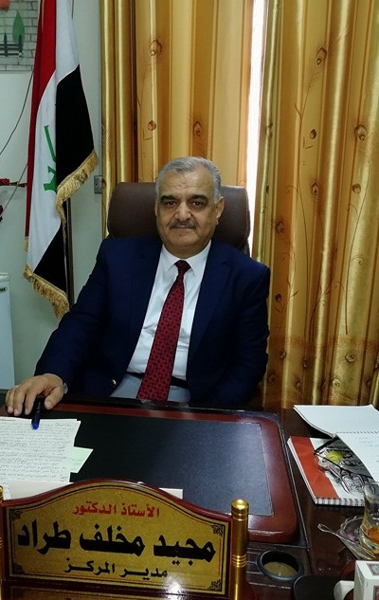

العرض الدراسي والبحثي _ ( السمنارات ) 2018 الفصل الاول
قلعة كركوك واهم المعالم الأثرية فيها | أ.م.د. سعدي ابراهيم اسماعيل | 3/1/2018 الأربعاء
منهج السيوطي (ت911هـ) في كتابة نظم العقيان في أعيان الأعيان / دراسة تحليلية | أ.د. فاطمة زبار عنيزان | 8/1/2018 الاثنين
الدلالة وإيحاء الصوت | أ.م.د. أيمان صالح مهدي | 15/1/2018 الاثنين
ترمواي بغداد - الكاظمية | م.د. لقاء شكر خطار | 17/1/2018الاربعاء
المنهج الجامع في النحو | د. غانم عودة شرهان | 22/1/2018 الاثنين
الممنوعات بين العرف والشرع | أ.د. أنس عصام اسماعيل | 29/1/2018 الاثنين
السر المخفي في انقلاب بكر صدقي | أ.م.د. عبدالله حميد العتابي | 31/1/2018 الأربعاء
النهضة الفكرية في العصر العباسي الأول | م. رشا عيسى فارس | 26/2/2018 الاثنين
مناخ العراق في كتب الجغرافيين العرب والرحالة الاجانب | أ.د. سالار علي خضر | 28/2/2018 الأربعاء
الحفظ ودلالاته في القرآن الكريم | أ.م.د. زينب كامل كريم | 5/3/2018 الاثنين
مراسيم عاشوراء في الأندلس | م.د. رغد جمال مناف | 12/3/2018 الاثنين
قانون الأراضي في العراق 1921-1938 | أ.م.د. احمد عبد الواحد عبد النبي | 19/3/2018 الاثنين
الدولة في منظور تاريخي | م.م. مازن قاسم مهلهل | 26/3/2018 الاثنين
الطب العربي وأثره على المعرفة الطبية في اوربا | أ.م.د. أحلام محسن حسين | 28/3/2018 الأربعاء
سفراء المسيح في جزيرة العرب | م.د. وسن حسين محيميد | 2/4/2018 الاثنين
النصب والتماثيل في مدينة بغداد | أ.م.د. كمال رشيد خماس | 4/4/2018 الأربعاء
تذهيب القبب في المراقد المقدسة | م.م. أمتثال كاظم سرحان | 9/4/2018 الأربعاء
آداب التربية والتعليم في التراث الإسلامي | م.د. خمائل شاكر غانم | 16/4/2018 الاثنين
واقعة الطف في آراء المستشرقين | م.د سندس زيدان خلف | 23/4/2018 الاثنين
نزول أينانا الى العالم الأسفل | م. شيماء ماجد كاظم | 7/5/2018 الاثنين
العقلانية في الفكر الفلسطيني الإسلامي | أ.د. مجيد مخلف طراد | 14/5/2018 الاثنين
الإمام سحنون وأبن ابي الجواد | أ.د. وجدان فريق عناد | 12/5/2018 الاثنين
آركان الرواية | م.د. زينب عبد المهدي | 23/5/2018 الأربعاء
المدرسة النحوية البغدادية | م.د. هدى ناجي عبيد | 28/5/2018 الاثنين
التراث في الشعر العراقي الحديث | أ.د. علي حداد حسين | 4/6/2018 الاثنين
تحليل منهج وموارد طبقات المفسرين للسيوطي (ت911هـ) | أ.د.ألاء نافع جاسم | 11/6/2018 الاثنين
النقد الحضاري ومفهومه ومكوناته | أ.د. رياض سعيد لطيف | 13/6/2018 الأربعاء
واقع اللغة العربية ومستقبلها | م.م. بيداء عبد الحسن ردام | 25/6/3018 الاثنين
تزويق المخطوطات | م . محمد عزيز عبد الامير | 28/6/2018 الأربعاء

العرض الدراسي والبحثي الفصل الثاني سمنارات 2018

ا
ت | عنوان العرض الدراسي والبحثي الثاني | اسم التدريسي المنظم للنشاط | تاريخ الانعقاد
1 | العمارة الفاطمية في ليبيا | أ.م.د. سعدي ابراهيم اسماعيل | 3/9/2018الاثنين
2 | العادات والتقاليد الاجتماعية في العصر العباسي | م. رشا عيسى فارس | 5/9/2018 الأربعاء
3 | دلالة الالتفات في الحديث النبوي الشريف | أ.م.د. أيمان صالح مهدي | 10/9/2018 الاثنين
4 | الحياة الفكرية في القرآن التاسع الهجري / الخامس عشر الميلادي للدولة المملوكية | أ.د . فاطمة زبار عنيزان | 12/9/2018 الأربعاء
5 | بنية الدولة ومكوناتها عند مكسويه | أ.د. مجيد مخلف طراد | 17/9/2018 الاثنين
6 | قصر شعشوع في بغداد دراسة تأريخية | م.د. لقاء شاكر خطار | 24/9/2018 الاثنين
7 | الورق في المخطوطات | م. محمد عزيز عبد الامير | 26/9/2018 الأربعاء
8 | المخالفات الشرعية في المجتمع الريفي أسبابها وعلاجها | أ.د. انس عصام اسماعيل | 1/10/2018الاثنين
9 | القاشاني أحدى ركائز عمارة المراقد المقدسة | م.م. أمتثال كاظم سرحان | 8/10/2018 الاثنين
10 | الدولة العثمانية والمسألة الارمنية | أ.م.د. احمد عبد الواحد عبد النبي | 10/10/2018 الأربعاء
11 | التأثير الحضاري للأندلس على المشرق | م.د. رغد جمال مناف | 15/10/2018 الاثنين
12 | المصادر في القرآن الكريم | أ.م.د. زينب كامل كريم | 21/10/2018 الأحد
13 | جغرافية العراق في المصادر العربية والأجنبية | أ.د. سالار علي خضر | 22/10/2018 الاثنين
14 | ولاة عثمانيون مصلحون في تاريخ مدينة بغداد | أ.م.د. كمال رشيد خماس | 24/10/2018 الأربعاء
15 | التربية والتعليم في صدر الإسلام | أ.م.د. احلام محسن | 5/11/2018 الاثنين
16 | قبيلة بني عذره النصرانية والحب العذري | م.د. وسن حسين محيميد | 12/11/2018 الاثنين
17 | أنواع الأنظمة السياسية | م.م. مازن قاسم مهلهل | 18/11/2018 الأحد
18 | طرائق التدريس بين القديم والحديث | م.د. خمائل شاكر غانم | 19/11/2018 الاثنين
19 | التداوي بالأحجار الكريمة عند العرب قبل الإسلام | م.د سندس زيدان خلف | 21/11/2018 الأربعاء
20 | رائد المدرسة النحوية البصرية الخليل بن احمد الفراهيدي (ت 175هـ) | م.د. هدى ناجي عبيد | 26/11/2018 الاثنين
21 | علم اللسانيات وأثره في النحو العربي | د. غانم عوده شرهان | 3/12/2018 الاثنين
22 | حج الزعماء والحكام في المغرب الإسلامي في نهاية عصر الموحدين | أ.د. وجدان فريق عناد | 5/12/2018 الأربعاء
23 | توظيف التراث في الرواية | م.د. زينب عبد المهدي | 10/12/2018 الاثنين
24 | فكرة تألية الملوك عند العراقيين القدماء | م. شيماء ماجد كاظم | 17/12/2018 الاثنين
25 | الموشح بين مشرقيته وأندلسيته | أ.د. علي حداد حسين | 19/12/2018 الأربعاء
26 | فهمي جدعان وكتابه أسس التقدم عند مفكري العرب | أ.د. رياض سعيد لطيف | 24/12/2018 الاثنين
27 | قراءة في موارد طبقات المفسرين شمس الدين محمد بن علي بن احمد الداوودي (ت945هـ) | أ.د. ألاء نافع جاسم | 26/12/2018 الأربعاء
28 | فاجعة كربلاء 1842 أثرها في العلاقات الدولية | أ.م.د. عبدالله حميد العتابي | 30/12/2018 الأحد
29 | أسباب ضعف الناس في اللغة العربية | م.م. بيداء عبد الحسن ردام | 31/12/2018 الاثنين

خطة الدوات لعام 2018 التي يعقدها مركزناعلى قاعة د نبيله عبد المنعم داود

اسم القسم | عنوان الدورة | تاريخها
قسم العلوم الصرفة | الاعلام بين التراث والمعاصرة | 14-18/1/2018
قسم المخطوطات | تصويب الاخطاء اللغوية في المراسلات الادارية | 11-15/2/2018
قسم العلوم الانسانية | حقوق الانسان في التراث العربي الاسلامي | 25/3/2018
قسم توثيق بغداد | اهمية المتاحف بالجامعات العراقية | 25-29/3/2018
قسم المخطوطات | تحقيق المخطوطات | 8-19/4/2018
قسم العلوم الانسانية | منهجية كتابة البحث العلمي | 9-13/9/2018
قسم توثيق بغداد | الحفاظ على التراث البغدادي ضرورة وطنية | 7-11/10/2018
قسم المخطوطات | تصويب الاخطاء اللغوية في المراسلات الادارية | 11-15/11/2018
قسم العلوم الصرفة | المواطنة بين التراث والمعاصرة | 23-27/12/2018

النــــــــدوات والحـــــلقات
النقاشية وورش العمل للعام 2018

ت | نوع النشاط | اسم النشاط | القسم | التاريخ
1- | ندوة | جامع الحيدر خانة تاريخ وتراث | قسم توثيق بغداد | 10-1-2018
2- | حلقة نقاشية | اهمية العلاقة بين تاريخ العلوم عند العرب وتاريخ العلوم العالمي | قسم العلوم الصرفة | 24/1/2018
3- | مؤتمر | التراث ودوره في اثراء الحضارة الانسانية بين الشرق والغرب (تعاون مع مصر ) | قسم المخطوطات | 21-23/2/2018
4- | حلقة نقاشية | صالح مهدي عباس واثره في التراث | قسم العلوم الانسانية | 7/3/2018
5- | ندوة | المخطوطات : خزائنها والعناية بها وترميمها | قسم المخطوطات | 14/3/2018
6- | ندوة | مدينة الكاظمية المقدسة ودورها في صنع تاريخ العراق | قسم توثيق بغداد | 25/4/2018
7- | ندوة | المراكز البحثية في العراق ودورها في تاصيل المعرفة العلمية | قسم العلوم الصرفة | 9/5/2018
8- | ورشة عمل | التراث في الرواية العراقية الحديثة | قسم العلوم الانسانية | 6/6/2018
9- | حلقة نقاشية | جلال الخياط وجهوده في قراءة التراث العربي الاسلامس | قسم المخطوطات | 20/6/2018
10- | حلقة نقاشية | الاستاذه نبيلة عبد المنعم داود واثرها في التراث | قسم المخطوطات | 16/9/2018
11- | ورشة عمل | تأسيس الكلية الملكية الطبية في بغداد | قسم توثيق بغداد | 26/9/2018
12- | ندوة | الاسرة بين الاطار الاسلامي ومشاكل العصر | قسم العلوم الانسانية | 30/10/2018
13- | ندوة | العلاقة بين تاريخ الفكر الاداري العربي مع نظيره العالمي | قسم العلوم الصرفه | 17/10/2018
14- | حلقة نقاشية | سلسل محمد العاني واثرها في التراث | قسم توثيق بغداد | 7/11/2018
15- | حلقة نقاشية | عماد عبد السلام واثره في التراث | قسم العلوم الصرفة | 14/11/2018
16- | ندوة | المجلات العراقية المعنية بالنصوص المحققة اثرها في التراث العلمي العربي | قسم المخطوطات | 28/11/2018
17- | ندوة | اللغة العربية واثرها في حفظ التراث | قسم العلوم الانسانية | 12/12/2018

الأفاق المستقبلية للتطور المركز

١. في النية تحويل نشاط المركز الى معھد للدراسات العليا .
٢. الانفتاح على المجتمع بشكل متكامل .
٣. للمركز مشروع تحقيق المخطوطات الانسانية والعلمية المتواجدة في المركز.

